c
Branko Bošnjaković, Paolo Blecich, Bernard Franković
Tehnički fakultet Sveučilišta u Rijeci,
Vukovarska 58, 51000 Rijeka

Sažetak: Rad razmatra glavne izazove i izglede politike EU na području energije i klimatskih promjena, ne ulazeći u tehnološke detalje, nego osnivajući se na glavnim temama održivosti: gospodarstvu, zaštiti okoliša i osiguravanju radnih mjesta. Opisuju se temelji i ciljevi postojeće energetske politike EU, te razlozi zašto je dosadašnji pristup smanjenju emisija stakleničkih plinova razočarao. Postavlja se pitanje da li će EU ostvariti ciljeve za 2020 s obzirom na obnovljive izvore. Razmatra se i sigurnost opskrbe i dostupnost energije, posebice s pogledom na visoku ovisnost o uvozu u danas fragmentiranom tržištu. Za put naprijed do sredine stoljeća od ključne važnosti je razmišljanje o ciljnom okviru za 2030. Također, u radu je dan i prikaz stanja obnovljivih izvora energije i emisija stakleničkih plinova u Hrvatskoj.

Energy and climate change – challenges and prospects of EU policy

Abstract: The paper discusses the main challenges and prospects of EU policy in the field of energy and climate change, without going into technical details, but establishes the main themes of sustainability: economy, environment and new jobs. It describes the foundations and the objectives of the current EU energy policy, and the reasons why the current approach to reduction of greenhouse gases emissions is disappointing. Also, the question is whether EU will achieve the renewable energy goals for the year 2020. The security of energy supply and availability is also considered, especially in view of high dependence on import energy in the today fragmented market. For the way forward to mid-century, the targets to year 2030 are of critical importance. Also, the paper gives an overview of the state of renewable energy and greenhouse gas emissions in Croatia.

- Uvod u energetsku politiku EU: principi i instrumenti
Ekonomski, pravni i politički instrumenti energetske politike EU počivaju na trima glavnim temeljima: dugoročnoj sigurnosti opskrbljivanja energijom; jedinstvenom i slobodnom energetskom tržištu ; te zaštiti okoliša u smislu održivosti. Šo se tiče zakonodavnih instrumenata, dovoljno je u kontekstu postojećeg rada podsjetiti na tri glavne kategorije: pravilnici (regulations) i odluke (decisions) imaju izravnu pravnu snagu za sve članice; smjernice (directives) transponiraju se u nacionalno zakonodavstvo; vodilice (guidances) nemaju formalni zakonodavni status ali su od velikog savjetodavnog značaja.
Za pristup energiji i klimatskim promjenama služe kao ključni ciljevi:
- Smanjiti emisije stakleničkih plinova, respektirajući međunarodno dogovoreni dugoročni cilj koji jošuvijek glasi: ograničiti globalno zagrijavanje do ispod 2°C,
- Osigurati opskrbu energijom,
- Poticati rast, konkurentnost i zapošljavanje putem visoke tehnologije i troškovne učinkovitosti.
Dodatni je cilj liberalizacija energetskog tržišta, utemeljena na principima domaćeg tržišta EU: slobodnoj razmjeni dobara, usluga, kapitala i osoba. Rad će pokazati u kojoj su mjeri svi ciljevi međusobno povezani.
Godine 2007, Vijeće ministara definiralo je konkretne naslovne ciljevi EU do 2020, koji su postali poznati po formuli 20-20-20 [1]:
- Za 20% smanjiti emisije stakleničkih plinova (prema 1990),
- Ostvariti 20% ušteda u potrošnji energije,
- Postići prosječni udio obnovljivih izvora u potrošnji energije od 20%, pri čemu se nacionalni ciljevi mogu razlikovati za pojedine članice.
Dodatni specifični ciljevi do 2020 vrijede za potrošnju energije u važnom sektoru prijevoza: postići udio obnovljivih od 10%, a posebice udio dekarboniziranih prijevoznih goriva od 6%. Primjerena raspodjela dogovorenih napora po zemljama članicama uzima u obzir nacionalne mješavine energenata, ekonomsko stanje i sposobnost djelovanja.

- Sustav trgovanja emisijama
Kao glavni instrument smanjenja emisija stekleničkih plinova, EU je predvidjela Sustav trgovanja emisijama (Emission Trading System, ETS) [2]. Unutar nacionalnih “krovnih granica”, oko 11.000 postrojenja u energetskim i industrijskim sektorima (sa prosječnom snagom od > 20 MW ) dobivaju kredite za emisije stakleničkih plinova kojima mogu slobodno trgovati; krovne granice trebaju osigurati da krediti poprime dovoljno visoku tržišnu vrijednost. Sustav ETS pokriva oko 50% svih emisija CO₂ i drugih stakleničkih plinova u EU (CO₂ eq). ETS je kao “rad u napredovanju” prošao nekoliko faza. Zrakoplovne su kompanije uključene, barem u principu, od 2012 g. nadalje , a proširenje na druge industrije (petrokemija, amonijak, aluminij) slijedilo bi u trećoj fazi 2013-2020. Republika Hrvatska pristupila je sustavu ETS 1.1.2013.
ETS ima pionirski i konceptualni karakter jer je pokazao da je trgovanje emisijama stakleničkih plinova ostvarivo, ali “izvoz” koncepcije u svijet pokazao se za sada manje uspješnim: za OECD (Organisation for Economic Cooperation and Development = Organizacija za ekonomsku suradnju i razvoj) kao cjelinu tržište emisijama još ne postoji.
Unatoč svojem pionirskom karakteru – ili upravo zbog istoga - ETS sustav trgovanja emisijama u EU pokazuje čitav niz slabosti.
Najveći manjak je prevelikodušna alokacija krovnih granica za industrijske emisije, koja rezultira u premaloj motiviranosti za kupovanje kredita, a time i u nepostojanosti (volatility) i strmom padu cijene [3] za CO₂. Sadašnja cijena emisija CO₂ (znatno ispod 5 € ) preniska je a da bude djelotvorna. Kako sustav ETS nije djelotovoran zbog enormnog preteka dozvola, ne iznenađuje da takav sustav nikako ili jedva utječe na odluke o investicijama, koje su prijeko potrebne kako bi se smanjile emisije.
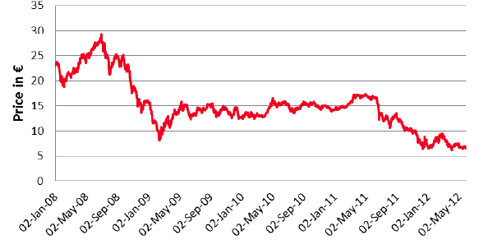
Slika 1: Vremenski razvoj cijene CO₂ u ETS-EU: u siječnju 2013, cijena je
pala ispod vrijednosti od 3 eura/t

Premda to možda zvuči iznenađujuće, na globalnoj je razini sustav EU u kvantitativnom smislu gotovo irelevantan: ETS pokriva svega 2 Gt CO₂ emisija, što je približno 5% sveukupnih svjetskih emisija, tako da cilj smanjenja tih emisija od 20% u EU predstavlja približno1 % na svjetskoj razini [4]. Dodatna je komplikacija da ETS broji kao emisije samo one koje su povezane s proizvodnjom unutar EU, a ne uvažava one vezane uz uvoz dobara proizvedenih izvan EU: ako bi se i te proizvode uzelo u obzir, ugljični otisak (carbon print) EU bio bi znatno veći. Istovremeno se ETS pokazao nedovoljno otpornim prema kriminalu: Europol je procjenio da do 90% tržišnog volumena emisija u nekim zemljama može biti rezultat poreznih prijevara, koje koštaju vlade > 5 milijardi € [5]. Primjerice je trgovanje emisijama 20. siječnja 2011 g. bilo suspendirano na tjedan dana zbog velikih malverzacija povezanih uz funkcioniranje ETS mehanizma.
Važni sektori nisu pokriveni sustavom ETS: prijevoz (osim avijacije), zgradarstvo, poljoprivreda, otpad i aparati (appliances). Za te sektore određuje Odluka o podjeli napora (Effort Sharing Decision, ESD) nacionalne ciljeve za smanjenje emisija. Ti ciljevi, koji se ne mogu se mijenjati jer su rezultat zajedničke odluke, pokazuju značajne razlike očekivanog smanjenja emisija do 2020, i to između -20% do +20%, ovisno o ekonomskoj snazi članice. Za većinu novih članica, emisije u sektorima izvan sustava ETS mogu dakle i rasti (slika 2).
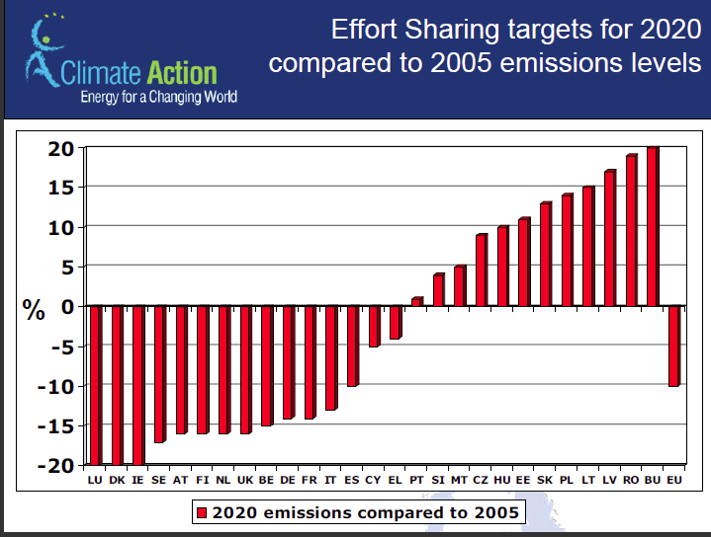
Slika 2: Nacionalni ciljevi za smanjenje emisija stakleničkih plinova od 2005 do 2020, za sektore koji ne padaju pod ETS sustav, rezultirati će u cjelokupnom smanjenju od 10%.
(Izvor: http://ec.europa.eu/clima/policies/effort/)

Uzimajući u obzir oba sustava (ETS + ESD) emisije stakleničkih plinova u EU bile su 2011 za tek 16% manje nego 1990 – predstoji dakle još mnogo posla!

- Štednja energije
Za cilj uštede energije (20% za razdoblje 2007-2020), koji nije bio pretočen u formalni zakon, 3 su smjernice (direktive) od značaja: (1) Ecodesign i energetsko označivanje (Ecodesign and Energy Labelling, 2009-2010); (2)Energetska učinkovitost zgrada (Energy Performance of Buildings EPBD, 2010): cilj je da 2021 za sve nove zgrade energetska potrošnja bude blizu nuli (“nearly zero-energy”); (3)Smjernica o energetskoj učinkovitosti (Energy Efficiency Directive EED, 2012) poticati će štednju na obuhvatan način.
Dočim se energetski intenzitet t.j. potrošnja energije po jedinici BND (brutto nacionalnog dohotka) industrije u EU poboljšao za nemalih 14% od 2005 do 2010, cjelokupni cilj štednje za 2020 ne će biti ostvaren ukoliko tekuće mjere budu ostale kakve jesu ([1], str 5-6).
- Obnovljivi izvori energije
Obnovljivi izvori energije postali su – s pravom ili nepravom – paradigma održive budućnosti u očima velikog dijela europske javnosti, politike, gospodarstva i tehnologije. Zbog toga je izuzetno važno baciti pogled na aktualnu situaciju unutar EU [6]. Vremenski trend regenerativnog udjela u potrošnji za tri ključna sektora prikazan je u slici 3.

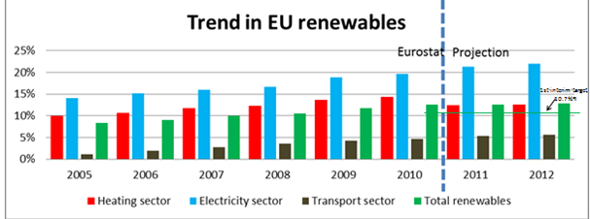
Slika 3: Udio obnovljivih u sektorima: grijanje/hlađenje (crveno), elektricitet (plavo),
prijevoz (crno), prosjek (zeleno) (Izvor: Eurostat, citiran u [6], str. 3)

Zabrinjavajući je trend da regenerativni udio za grijanje/hlađenje stagnira ili čak pada. Od posebnog je interesa udio vjetra i sunca u potrošnji električne energije. Očekivani vremenski trend prikazan je za članice EU u slici 4.

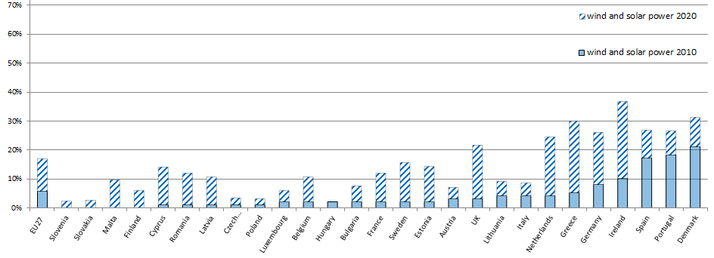
Slika 4: Udio vjetra i sunca u potrošnji električne energije. Izvor: Eurostat 2010,
nacionalni planovi za 2020 (citirano u [7]).

Vidno je da je udio vjetra i sunca u potrošnji električne energije 2010 bio još uvijek daleko od nacionalnih ciljeva za 2020, osim možda u Danskoj, Portugalu i Španjolskoj.
4.1. Obnovljivi izvori energije: sažetak stanja
Na osnovi podataka Europskog statističkog ureda Eurostat, te analize nacionalnih planova, napredovanje prema cilju od 20% udjela u potrošnji energije, može se sažeti na sljedeći način. Udio regenerativne energije porasao je od 8.5% (2005) na 12.7% (2010). Rast obnovljivog udjela iznosio je 4.5% godišnje (2001-2010), ali prosjek bio trebao biti 6.3% da se postigne cilj 2020 ([1], str. 4-5). Slika 5 ilustrira razliku izmedju planiranog i procijenjenog trenda potrošnje iz regenerativnih izvora. 15 zemalja članica propustile su ostvariti indikativne nacionalne ciljeve 2010 za obnovljivi udio u potrošnji električne energije ([6], str. 4). Što se tiče prijevoza, 22 članice nisu ostvarile cilj za 2010. Za grijanje/hlađenje nema indikativnih ciljeva, no rast je slab ili stagnira. Vjetar je najočitiji primjer neispunjenih sektoralnih planova (slika 6), što u manjoj mjeri vrijedi i za biomasu. Naprotiv, snažan rast fotonaponskog udjela doveo je za sada do značajnog viška udjela (slika 7).
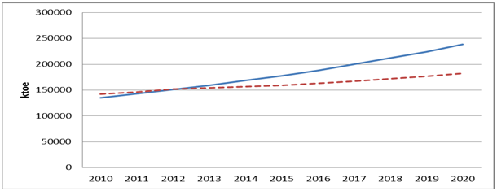
Slika 5: Planirani (plavo) i procijenjeni (crveno) trend potrošnje iz
obnovljivih izvora energije u EU [6]
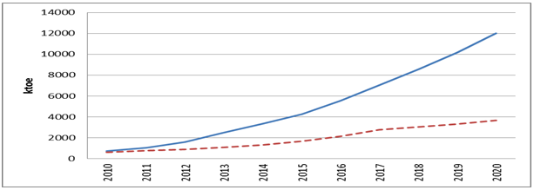
Slika 6: Planirani (plavo) i procijenjeni (crveno) trend potrošnje offshore
energije vjetra u EU [6]
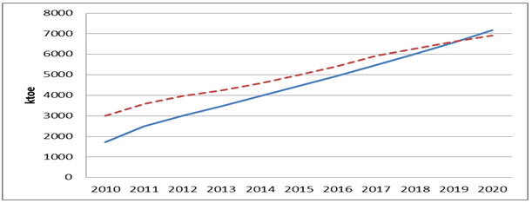
Slika 7: Planirani (plavo) i procijenjeni (crveno) trend potrošnje
fotonaponske energije u EU [6]

4.2. Održivost biogoriva?
Proizvodnjom i potrošnjom biogoriva u EU dominiraju Francuska, Njemačka, Italija, Španjolska i UK. Direktiva o obnovljivim izvorima 2009/28/EC nalaže da Europska Komisija vodi nadzor o njihovom utjecaju na održivost, tržišta biogoriva, cijene sirovina i hrane, i potrebne mjere glede zaštite tla, vode i zraka. 60% sirovina za biodiesel konzumiran u EU proizvodi se unutar EU: upliv na svjetsku cijenu prehrambenih ulja cijeni se ipak na ~4%. Problematično je da biogoriva na osnovi prehrambenih kultura vode samo do niske ili nikakve uštede emisija stakleničkih plinova. Predložene izmjene direktiva o kvaliteti goriva i obnovljivih energija ciljaju da se ograniči doprinos biogoriva, osnovanih na prehrambenim kulturama, na 5%, te da se potakne razvoj druge generacije biogoriva (otpad, slama) koja bi znatno pogodovala smanjenju emisija. Prijedlog je sada na razmatranju u Europskom Parlamentu i Vijeću ministara ([6], str. 10-12).

4.3. Obnovljivi izvori: izazovi za reformu i integraciju
Glavni izazovi odnose se na investicije, administrativne mjere, te na mreže prijenosa i distribucije. Nakon snažnog početnog starta, ekonomska kriza utječe na sektor: svaki veći poremećaj investicija danas imati će značajne buduće posljedice. Ključnu ulogu igraju u tom pogledu sustavi subvencija (koji su većini članica EU u krizi ili objekt političkih kontroverza), te njihova reforma. Pored investicija potreban je i napredak u uklanjanju administrativnih prepreka. Isprekidanost vjetra i sunca zahtjeva njihovu integraciju u električni sustav prijenosa i distribucije. Hitno su potrebne: reforme infrastrukture, njihovog održavanja i razvoja, te pravila za pristup mreži i o podjeli odgovarajućih troškova; masivne investicije u mreže prijenosa i distribucije, uključujući izgradnju smart-grid sustava; reforme subvencija i drugih programa podrške, u smislu optimizacije troškova i pristupa tržištu. Snažan rast, kontrola troškova, tržišna integracija, prekogranična suradnja teme su predstojeće vodilice Europske Komisije ([6], str 10) kao i desetgodišnjeg razvojnog plana mreža (Member States' Ten Year Network Development Plan [8]).

4.4. Koliko se radnih mjesta moze očekivati od obnovljivih izvora?
Potencijal zapošljavanja govori u prilog obnovljivih; no procjene su metodološki nepouzdane ili neusporedive jer često ne uzimaju u obzir gubitak radnih mjesta u vrijednosnim lancima konvencionalnih energija ukolike ove postaju suvišne. Prilike za rad pružaju se u naravno u čitavom vrijednosnom lancu svakog regenerativnog sektora (slika 8). Proizvodnja dijelova dominira za slučaj vjetra i sunca, dok biomasa stvara najviše rada u poljoprivredi. No održivi rast zapošljavanja zahtijeva stabilnu i predvidivu energetsku i industrijsku politiku. Detalji se mogu naći u publikaciji [9], koja zaključuje da u sektorima elektriciteta i goriva, najveći broj radnih mjesta postoji sada u Kini, Brazilu, Njemačkoj, Indiji, SAD. Ista studija zaključuje da fotonaponska energija i plin iz deponija stvaraju znatno više radnih mjesta po jedinici energije nego druge opcije, na primjer vjetar (slika 9). Jedan drugi izvor [10] očekuje da bi 2020 zaposlenost u obnovljivom sektoru EU mogla doseći 3 milijuna.

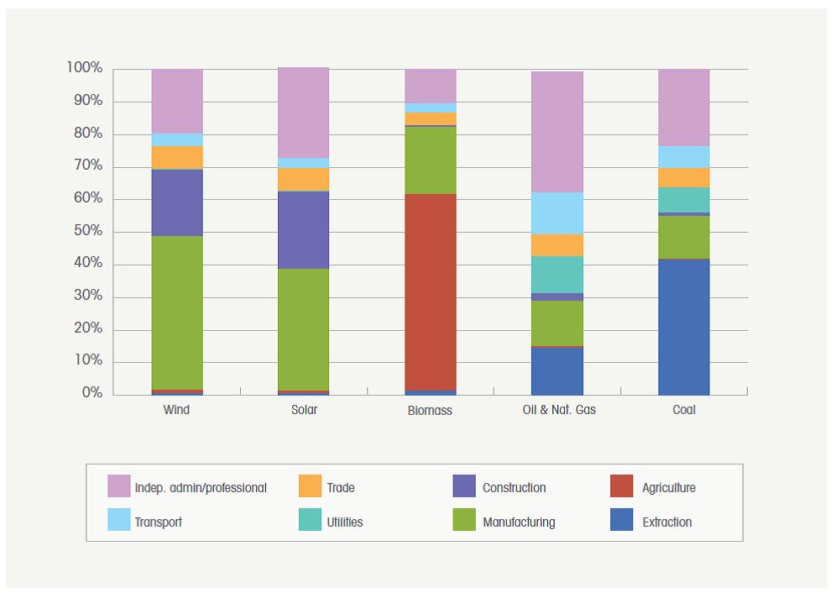
Slika 8: Doprinos zapošljavanju pojedinih dijelova vrijednosnog lanca energetskih sektora Izvor: International Renewable Energy Agency 2011 [9], str. 11

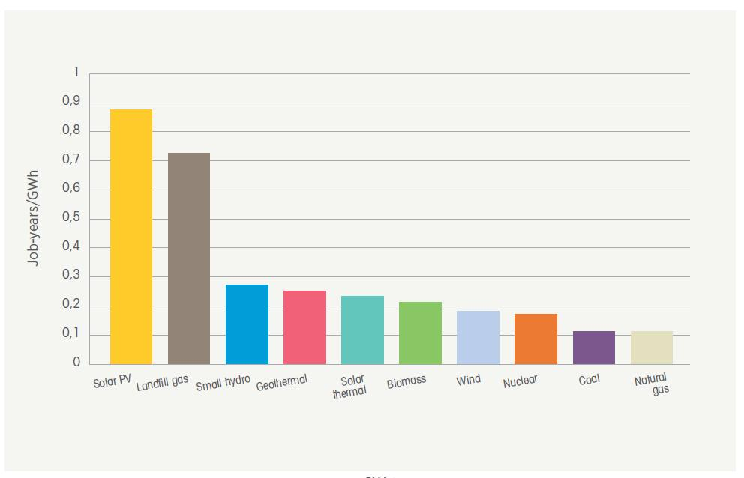
Slika 9: Radna mjesta za kategorije energetskih tehnologija (job-years/GWh)
Izvor: International Renewable Energy Agency 2011 [9], str. 15

- Reforma europskog energetskog tržišta
Komisija EU konzistentno promiče liberalizaciju kao osnovu učinkovitosti energetskog sektora i konkurentnosti cjelovitog gospodarstva. Između 1996 i 2003 postepeno razvijene smjernice plina i elektriciteta propisuju «raspletanje» («unbundling»): mreže prijenosa treba voditi nezavisno od strane proizvodnje i opskrbe. Izvanredno su kompleksne, ali u srži ciljaju na transformaciju industrija plina i elektriciteta od monopolističkih tvorevina u kompetitivna tržišta, koja su adekvatnija i za potrebe decentralizirane električne proizvodnje iz obnovljivih izvora sunca i vjetra. No već 2007. godine izvješće Komisije EU potvrđuje « ozbiljne probleme » raspletanja plinskih i električnih tržišta, jer vertikalno integrirane tvrtke dominiraju državnim ili regionalnim monopolima. Nagli uspon udjela električne energije iz obnovljivih izvora dodatan je razlog za hitnu reformu energetskog tržišta i odgovarajuće infrastrukture. Liberalizacija energetskog tržišta kao tema važna je i relevantna za udio obnovljivih u električnom tržištu.
Treći energetski (paket) zavežljaj 2009 , koji se satoji od dvije direktive i tri pravilnika postavio si je niz glavnih ciljeva: (1) savladati monopole raspletanjem vlasništva nad proizvodnjom i prijenosom; ili nezavisnim operatorom mreže prijenosa; (2)osigurati lakši pristup prekograničnim kapacitetima: na primjer ne-protekcionističkom suradnjom tih operatora (jer ako se o nečemu danas ekonomisti većinski slazu, to je da je protekcionizam najgori lijek za povratak iz recesije); (3) regulirati pristup treće strane (TPA, Third Party Approach) ne samo zbog principa uzajamnosti, nego i kao izraz brige da bi monopolistički karakter Rusije mogao i dalje povećati neravnotežu i ovisnost zemalja EU od plina Ruske Federacije.
Štićenje principa konkurencije (natjecanja) želi se u tom smislu postići primjerenim regulatornim nadzorom na razini EU, te klauzulom uzajamnosti: «bilo koja tvrtka iz treće zemlje morat će se dokazivo i neopozivo pridržavati istih zahtjeva za raspletanje kao tvrtke EU ». Ta takozvana « Gazprom» klauzula ostaje, usput rečeno, kamenom smutnje u pregovorima izmedu EU i Ruske Federacije. No u kontekstu teme ovog rada, provedba Trećeg energetskog paketa može pridonijeti većem udjelu obnovljivih i potaknuti energetsku učinkovitost.

5.1. Sigurnost opskrbe i dostupnost energije
Zbog sadašnje financijske i ekonomske krize, svaki od tri stupa energetske politike EU – održivost, sigurnost opskrbe, liberalizacija tržišta - pun je neizvjesnosti. Sigurnost opskrbe energijom je dodatno ugrožena geopolitičkim čimbenicima i pomanjkanjem zajedničke vanjske (energetske) politike EU. Liberaliziranje tržišta a time i konkurentnost ugroženi su protekcionizmom. Okolišna održivost u pitanju je zbog povezanih troškova. Izazovi na dnevnom redu - konkurentnosti, održivosti, i energetske sigurnosti - međusobno se djelomično podržavaju, ali djelomično i protuslove. Manjci zajedničke vanjske politike EU imaju posebice posljedica za vanjsku energetsku politiku EU i njenih zemalja članica. Europska komisija, parlament, zemlje članice i pojedine interesne grupe podijeljene su po raznim pitanjima liberalizacije: Francuska i djelomično Njemačka odbijaju komadanje energetskih tvrtki. Što se tiče okoliša, članice su podijeljene oko prihvatljivosti i eventualnih subvencija za nuklearnu opciju. Isto tako nema zajedničke političke volje da se smanje alokacije emisija u sustavu ETS. Ne tako davne i učestale krize opskrbe plinom te potreba tržišne integracije regenerativne električne energije ponukali su EU da donese nekoliko dokumenata kao što su Pravilnik o sigurnosti opskrbe plinom, te Vodilice o Transeuropskoj energetskoj infrastrukturi [11]. No niti ti dokumenti ne mogu biti definitivan i učinkovit odgovor na čitav niz značajnih izazova i razvoja unutar i izvan EU. Glavni među njima su: (1) trajno visoka ovisnost EU o uvozu energije (54% unutrašnje energetske potrošnje EU-27 2010 počiva na uvozu, slika 10; ovisnost raste, slika 11); (2) tehnološki napredak glavnih konkurenata (eksploracija i horizontalno bušenje u dubini oceana, tehnika “fracking” za dobivanje nafte i plina iz skriljevca); (3) novi pravci nabave energije (novi plinovodi, naftovodi iz Srednje Azije; jeftiniji plin i time jeftiniji ugljen iz SAD; SAD na putu prema energetskoj neovisnosti o uvozu; planovi za eksploraciju i bušenje u Arktičkom moru); (4) uspon novih proizvođača energije: Afrika, Latinska Amerika. Svi ti izazovi ostati će bez odgovora ne bude li EU usvojila zajedničku vanjsku energetsku politiku.
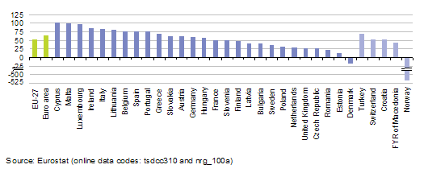
Slika 10: Ovisnost EU o uvozu energije – svi energenti, 2010 [12]

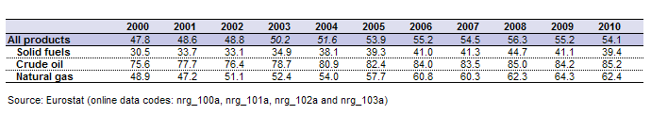
Slika 11: Ovisnost EU o uvozu energije: vremenski rast [12]

- Prema okviru za 2030
Do sada opisana, ne previše optimistična slika, dovela je Europsku Komisiju do zaključka da razmišlja o mjerama poslije ciljne godine 2020. Komisija argumentira da je potreban što raniji dogovor o okviru za 2030 o energiji i klimatskim promjenama, iz sljedećih dalje obrazloženih razloga ([1], str. 1).
(1) Zbog dugoročnosti ciklusa investicija, infrastruktura danas kapitalizirana biti će na mjestu tek 2030 ili kasnije; (2) Jasni ciljevi za 2030 potaknuti će konkurentnu inovaciju u niskougljičnu tehnologiju i time rast radnih mjesta. (3) Definirati razinu ambicije EU za ublažavanje klimatskih promjena preduvjet je za mukotrpne pregovore o predstojećem i obvezujućem međunarodnom ugovoru, a koji treba zamijeniti Kyotski Protokol do kraja 2015.
Godina 2030. značajna je kao miljokaz na putu prema presudnoj godini 2050. Dugoročna perspektiva EK (izložena u dva neobvezujuća putokaza [13], [14]) cilja naime na radikalno smanjenje stakleničkih plinova od 80-95% do 2050, i to prema međunarodnom dogovoru da se ograniči globalno zagrijavanje do ispod 2°C. Kako bi ostala uspješna na tom putu, implicira za EU do 2030 sljedeće ciljeve ([1], str. 2): (1) Smanjiti emisije za 40%; (2) Povećati udio obnovljive energije, poboljšati energetsku učinkovitost i energetske infrastrukture ; (3) Udio obnovljivih povećati na 30%; (4) Uložiti značajne investicije u modernizaciju energetskog sustava, koja je potrebna bez obzira na stupanj dekarbonizacije, jer će to imati značajan učinak na cijenu energije u razdoblju do 2030.
Predloženi okvir za 2030 odraz je i značajnih promjena kojih smo očevidci: (1)Osjećaju se posljedice tekuće ekonomske krize; (2) Proračunski problemi zemalja članica i poduzetništva otežavaju dugoročne investicije; (3) Turbulencije se nastavljaju na svjetskim tržištima energije (trgovinski konflikti oko solarne opreme; uspon nafte i plina iz škriljca; budućnost nuklearne opcije); (4) Priuštivost (affordability) energije u kućanstvima, i za tvrtke utječe na životni standard i na konkurentnost; (5) Opredjeljenja i ambicije međunarodnih partnera u odnosu na smanjenje emisija ostaju nejednaka.
Europska Komisija najavila je Zelenom knjigom [1] postupak savjetovanja sa svima zainteresiranima o budućem okviru za 2030, a koje je teklo do 2.7.2013. Cilj je bio steći relevantne podatke i poglede o sljedećim ključnim pitanjima: Što se naučilo iz iskustva s postojećim okvirom za 2020? Koje klimatske i energetske ciljeve valja postaviti za 2030? Kako uskladiti razne instrumente politike? Kojom politikom doprinijeti konkurentnosti EU i sigurnosti energetske opskrbe? Kako uzeti u obzir različitost kapaciteta pojedinih članica?
Komisija je primila oko 550 formalnih odgovora i komentara iz širokog spektra zainteresiranih, a posebice i od 14 zemalja članica. Reagiranja se mogu naći na web stranici, http://ec.europa.eu/energy/consultations/20130702_green_paper_2030_en.htm. Europska Komisija jos nije formulirala službenu poziciju kao odgovor na reagiranja.

- Stanje u Hrvatskoj
Do kraja 2012. godine, Hrvatska je uspjela ispuniti obvezu o smanjenju emisija stakleničkih plinova od 5% dogovorenu unutar Kyoto protokola. Smanjenje emisija stakleničkih plinova nije bilo rezultat aktivnosti usmjerenih povećanju energetske učinkovitosti, već rezultat usporavanja industrijskih aktivnosti i aktulne gospodarske krize.
Ulaskom u EU, Hrvatska je dogovorila da će do 2020. godine ograničiti emisije stakleničkih plinova do razine od 11% povećanja u odnosu na razinu emisija iz 2005. godine. U Hrvatskoj su emisije stakleničkih plinova u 2005. godini bile za 3% manje od emisija iz 1990. godine. Stoga, u odnosu na 1990. godinu, Hrvatska nema za cilj smanjenje emisija već ograničenje povećanja emisija na maksimalnu razinu od 7,7% do 2020. godine. Umjesto smanjenja emisija, cilj ograničenje povećanja emisija su dobile i neke druge novije članice EU-a kako bi im se omogućio daljnji industrijski razvoj.
U Hrvatskoj, ukupna instalirana snaga u postrojenjima obnovljivih izvora energije i kogeneracije koji su u sustavu povlaštenih proizvođača električne energije (OIEKPP) iznosi oko 300 MW. Od obnovljivih izvora energije najzastupljenije su vjetroelektrane s ukupnom snagom od 270 MW (14 postrojenja), elektrane na biomasu ili bioplin s ukupnom snagom od 14 MW (11 postrojenja), solarne FN elektrane s ukupnom snagom od 5,2 MW (123 postrojenja) i male hidroelektrane sa snagom od 3,2 MW (5 postrojenja). Istovremeno, u pogonu su i 4 kogeneracijska postrojenja s ukupnom snagom od 11,5 MW. O velikom interesu za obnovljivim izvorima energije svjedoči veliki broj projekata upisanih u registru OIEKPP Ministarstva gospodarstva, rada i poduzetništva [19]. U registru OIEKPP odnosno u nekoj od fazi ishodovanja potrebnih dozvola, projektiranja ili izgradnje nalazi se još 3610 MW u vjetroelektranama (76 postrojenja), 330 MW u elektranama na biomasu ili bioplin (164 postrojenja), 84 MW u solarnim FN elektranama (356 postrojenja), 45 MW u malim hidroelektranama (36 postrojenja) i 40 MW u kogeneraciji (6 postrojenja).
U 2011. godini, neposredna potrošnja električne energije u RH iznosila je 18528 GWh, a iz trenutno 300 MW instaliranih kapaciteta u OIEKPP-a godišnje se proizvede oko 600 GWh električne energije. Pretpostavljajući da se ukupna finalna potrošnja električne energije nije značajnije mijenjala između 2011. i 2013. godine, može se dobiti da udio električne energije iz OIEKPP postrojenja u finalnoj potrošnji električne energije iznosi 3,2%. Ukoliko se i velike hidroelektrane smatraju obnovljivim izvorima energije tada je udio električne energije iz obnovljivih izvora u finalnoj potrošnji električne energije oko 35%. Međutim, ovisno o količini i razdiobi oborina tijekom godina, ovaj se udio može značajnije mijenjati: od 25% u 2007. do 45% u 2010. godini. U ukupnoj potrošnji svih oblika energije, udio obnovljivih izvora energije (uključujući velike hidroelektrane) iznosio je 14,6% u 2010. [20] odnosno 10,6% u 2011. godini [21], udio koji bi do kraja 2020. godine trebao iznositi 20%.
Uredbom od 17. listopada 2013. [22], Vlada RH je odlučila povisiti naknadu za poticanje proizvodnje električne energije iz obnovljivih izvora energije i kogeneracije s dosadašnjih 0,005 HRK/kWh na 0,035 HRK/kWh (bez PDV-a), što je sedmerostruko povećanje naknade.
U 2011. godini, ukupno isporučena električna energije u industriji, kućanstvima, poljoprivredi i u drugim sektorima iznosila je 15716 GWh (neposredna potrošnja umanjena za gubitke prijenosa i distribucije i za potrošnju u energetskom sektoru). Ako se pretpostavi da se za svaki kWh finalne električne energije prikupi naknada od 0,035 HRK + PDV, tada se na godišnjoj razini prikupi oko 700 milijuna HRK (560 milijuna HRK bez PDV-a) za poticanje proizvodnje električne energije iz OIEKPP sustava. Može se izračunati da prosječni poticaj po kWh električne energije iz OIEKPP sustava iznosi 0,93 HRK/kWh (sa PDV-om).
Do 31. prosinca 2020. godine, planira se povećati udio električne energije proizvedene u postrojenjima OIEKPP-a u neposrednoj potrošnji električne energije i to na minimalno 13,6% za postrojenja na obnovljive izvore energije odnosno na najmanje 4% za kogeneracijska postrojenja [23]. U odnosu na trenutni udio električne energije iz OIEKPP-a od 3,2%, četverostruko povećanje udjela do 2020. godine zahtjevat će ili dodatno povećanje naknade ili smanjenje poticajnih cijena električne energije iz sustava OIEKPP.
Emisije stakleničkih plinova u Hrvatskoj dosegle su maksimum u 2007. godini što je za oko 5% iznad razine emisija iz referentne 1990. godine, da bi se uslijed smanjenja industrijskih aktivnosti i gospodarske krize počele smanjivati do današnje razine od oko 10-15% ispod razine emisija iz 1990. godine [24]. Međutim, jedan dio smanjenja može pripisati i aktivnostima usmjerenim prema povećanju energetske učinkovitosti u zgradama i industriji. U odnosu na vrijednost iz referentne 1995. godinu, indeks ukupne energetske učinkovitosti ODEX poboljšao se za oko 15% odnosno, po sektorima potrošačima energije, ODEX se poboljšao za 6% u sektoru kućanstva, za 19% u prometu i za 25% u industriji [21].

- Zaključci
8.1. Klimatska politika
Smanjenje emisija za 20 % kroz razdoblje od 30 godina (1990-2020) unutar EU zanemarivo je u usporedbi s odgovarajućim rastom svjetskih emisija. Ipak postavljanje cilja smanjenja emisija za 40% do 2030 poslalo bi jasan signal svjetskom pregovaračkom stolu (u Austriji i Švicarskoj diskutiraju se inicijative smanjivanja emisija za 50% do 2030!). Sustav ETS u sadašnjem obliku jasan je neuspjeh što se tiče klimatskih promjena, jer je cijena CO₂ preniska da utječe na odluke o industrijskim investicijama. Obećavajuća tehnologija izdvajanja i spremanja ugljikovog oksida (Carbon Capture and Storage, CCS) za ublažavanje emisija nije našla svoje mjesto u EU: sadašnja niska cijena CO₂ ne opravdava poslovne investicije u razvoj te tehnologije. U svjetlu gore nanesenog, Zelena knjiga 2013 je odraz izvjesne bespomoćnosti i plahosti odgovornih za klimatsku i energetsku politiku EU.

8.2. Političke prepirke
EU je interno podijeljena oko ključnih političkih pitanja, kao što su: buduća uloga nuklearne energije; visina i tip subvencija za obnovljive izvore; da li dozvoliti pridobivanje plina iz škriljevca (fracking) na tlu EU; da li dozvoliti spremanje ugljikovog oksida za CCS; kako izaći na kraj s velikom ovisnošću o uvozu plina i nafte. Kombinacija vanjskih čimbenika i politike nekih članica EU vodi do paradoksalnih rezultata: uspon upotrebe plina od škriljevca u SAD, pad njegove cijene na američkom tržištu te povećani izvoz američkog ugljena u Europu doveli su 2012 do nižih emisija CO₂ u SAD i povećanih u nekim zemljama EU. Visoke subvencije za fotonaponsku proizvodnju u članicama EU osposobile su Kinu da prodaje solarnu opremu ispod cijene, i time ugrozi proizvođače u EU: sada prijeti trgovinski rat izmedu Kine i EU (anti-dumping optužbe i procesuiranje SAD, EU, Kine itd.)

8.3. Što koči upotrebu regenerativnih izvora?
Nedostatne ili neadekvatne električne veze i mreže priječe naglo širenje opcije sunca i vjetra. Nepostojanost sunca i vjetra na postojećem tržištu električne energije zahtjeva i nadalje znatan udio fosilnih goriva: tehnološka rješenja su na primjer spremišta, „smart grids“, ali potrebna su i nova tržišna pravila igre.
Kapaciteti spremišnih opcija (reverzibilne hidroelektrane, električna vozila): nedostatni su i/ili neadekvatni. U gusto naseljenoj EU, prostor za regenerativne proizvode (sunca, vjetra, biogoriva) ograničen je i zbog natjecanja s drugim prostornim ciljevima (poljoprivrede, biološke raznolikosti). Rizici uvoza regenerativne energije iz inozemstva (na pr.solarne iz Sjeverne Afrike i Bliskog Istoka) veliki su, iz političkih a i ekonomskih razloga. Korištenje biogoriva putem „outsourcinga“u treće zemlje za sada je neodrživ, posebice zemlje u razvoju. Kontroverzna je veličina investicija potrebnih da se zadovolji 80% energetske potrošnje EU iz regenerativnih izvora. U tom kontekstu je značajno da je Međunarodna energetska agencija (International Energy Agency, IEA) proglasila energetsku učinkovitost prvim gorivom svijeta u borbi za dekarbonizaciju i sigurnost opskrbe [15].

8.4. Nedosljedni ekonomski instrumenti za dekarbonizaciju
Sasjeći emisije za 80-95% do 2050 ispod razine godine 1990 zahtijevat će radikalni proces dekarbonizacije, za koji do sada ne postoji politička volja. Prvi razlog nedosljednog suočavanja s klimatskim promjenama jest činjenica, da je cijena fosilne energije još uvijek neusporedivo niska u usporedbi s cijenom koja se plaća za odgovarajuće emisije CO₂. Nacionalne politike i instrumenti poticanja obnovljivih i niskougljičnih tehnologija nerijetko su inkonzistentni i proizvoljni. Ekonomske neučinkovitosti proizlaze posebice i iz znatno nejednakih troškova izbjegavanja CO₂ emisija za različite tehnologije ([16], str. 164-167)

8.5. Reforma ekonomskih instrumenata?
Reforma postojećih sustava subvencija za obnovljive energije postaje u zemljama EU neizbježiva, u prvom redu u Njemačkoj nakon nedavnih izbora [17]. Atraktivnost poreza na ugljik (unutar EU i na njenim granicama) ostaje moguća opcija, jer on: omogućuje predvidivu i stabilnu cijenu CO₂; stvara igru na istoj razini za razne niskougljične opcije; smanjuje seljenje nacionalnih industrija velike energetske potrošnje u inozemstvo („carbon leakage“); te stvara pritisak na zemlje koje ovise o izvozu (Kina!) kako bi primijenile stringentniju politiku zaštite klime. Uvodeći porez na ugljik EU bi poslala jasni signal, no koji bi mogao izazvati animozitet i metež na svjetskom tržištu ([18], str. 22). Investori u niskougljične tehnologije ostaju i nadalje u znatnoj mjeri ovisni o ekonomskim instrumentima za poticanje dekarbonizacije.

8.6. Jedinstveno energetsko tržište EU?
Koherentna i sveobuhvatna energetska politika i zakonodavstvo EU još uvijek nisu provedeni. Nadsvodni ciljevi liberalizacije, održivosti i sigurnosne politike moraju postati konzistentniji. EU je suočena s izazovom masovnih investicija, kako za istraživanje i razvoj, tako i za nove električne i plinske infrastrukture. Sigurnost opskrbe je u pitanju zbog prevelike ovisnosti o uvozu iz malog broja zemalja, i zbog konflikata interesa unutar EU. Bilo to ostvarivo ili ne, jedinstveno i održivo energetsko tržište EU poželjno je ali za sada ne postoji.

8.7. Hrvatska
Hrvatska će kao nova članica EU primjenjivati energetsku politiku Unije, pri čemu se može očekivati daljnje povećanje udjela obnovljivih izvora energije (posebice energije vjetra, sunca i biomase) kao i daljnje poostrožavanje propisa u području potrošnje energije, toplinske zaštite zgrada, energetske učinkovitosti u prometu i industriji.

9. Literatura
[1] Green Paper: A 2030 framework for climate and energy policies. European Commission. Brussels, 27.3.2013, COM (2013) 169 final

[2] Wikipedia (19-10-2013): European Union Emission Trading Scheme.
http://en.wikipedia.org/wiki/European_Union_Emission_Trading_Scheme

[3] Stanley Reed and Mark Scott: In Europe, paid permits are fizzling. The New York Times, April 21, 2013

[4] Branko Bošnjaković: Geopolitics of Climate Change: A Review. Thermal Science, Volume 16, issue 3, 2012

[5] Tax fraud loses EU carbon trading billions: Europol. EUbusiness, 10 December 2009; Steuerbetrug weitet sich aus, Neue Zürcher Zeitung, 8 March 2011, p.9.

[6] Renewable energy progress report. Report from the Commission to the European Parliament and the Council. Brussels, 27.3.2013. COM(2013) 175 final.

[7] Renewable Energy: a major player in the European energy market. Communication from the Commission to the European Parliament, the Council, the European Economic and Social Committee and the Committee of the Regions. Brussels, 6.6.2012. COM(2012) 271 final

[8] The European Parliament and Council (2009): Regulation (EC) No. 714/2009, Art 8 (3b), http://eur-lex.europa.eu/LexUriServ/LexUriServ.do?uri=CELEX:32009R0714:EN:NOT

[9] International Renewable Energy Agency, 2011, Irena Working Paper: Renewable Energy Jobs: Status, Prospects & Policies.
[10] “Green Energy Jobs for a Better Future” Energy Union: http://www.energyunion.eu/
en/intelligent_energy/green_energy_jobsenergyunion3_green_jobs2_en.pdf

[11] Regulation (EU) No 34 /2013 of the European Parliament and of the Council of 17 April 2013 on guidelines for trans-European energy infrastructure and repealing Decision 1364/2006/EC and amending Regulations (EC) 713/2009, (EC) 714/2009 and (EC) 715/2009

[12] European Commission – Eurostat: Energy production and imports. (19-10-2013)
http://epp.eurostat.ec.europa.eu/statistics_explained/index.php/Energy_production_and_imports

[13] A Roadmap for moving to a competitive low carbon economy in 2050. Communication from the Commission to the European Parliament, the Council, the European Economic and Social Committee and the Committee of the Regions. SEC(2011) 287 final;

[14] Energy Roadmap 2050. Communication from the Commission to the European Parliament, the Council, the European Economic and Social Committee and the Committee of the Regions. COM/2011/0885 final

[15] Ben Willis: IEA declares energy efficiency world’s ‘first fuel’. Solar Power Portal, 18 October 2013. http://www.solarpowerportal.co.uk/news/iea_declares_energy_
efficiency_worlds_first_fuel

[16] Hans-Werner Sinn: Das grüne Paradoxon. Plädoyer für eine illusionsfreie Klimapolitik. Econ Verlag, Berlin 2008

[17] Frank Drieschner: Roter Strom, grüner Strom. Die Zeit, 10.10.2013, str. 3

[18] Branko Bošnjaković, “Environment and Climate Change as Geopolitical Issues in the Asias: What Can Be Learned from the European Experience?” Globality Studies Journal, No. 35, July 26, 2013

[19] Ministarstvo gospodarstva, rada i poduzetništva RH: Registar OIEKPP – Interaktivna karta, URL: http://oie.mingorp.hr/default.aspx?id=24

[20] EUROSTAT: Renewable energy statistics, URL: http://epp.eurostat.ec.europa.eu/
statistics_explained/index.php/Renewable_energy_statistics

[21] Ministarstvo gospodarstva, rada i poduzetništva RH: Energija u Hrvatskoj 2011. – godišnji energetski pregled

[22] Vlada RH: Uredba o naknadi za poticanje električne energije iz obnovljivih izvora energije i kogeneracije, NN 22/2013.

[23] Vlada RH: Uredba o minimalnom udjelu električne energije proizvedene iz obnovljivih izvora energije i kogeneracije čija se proizvodnja potiče, NN 8/2011.

[24] Paolo Blecich, Bernard Franković: Towards a CO₂ – free future, HED21 Forum: Smanjenje emisija CO₂ za 80 posto do 2050. godine, 23. studenog 2012., Zagreb

Dr. Branko Bošnjaković, bivši savjetnik za okoliš, UNECE, Ženeva, Švicarska; redoviti profesor (vanjski suradnik) za upravljanje okolišem, Tehnički fakultet, Rijeka
Jedinstveno europsko tržište postoji već preko 20 godina, a temelji se na principu konkurentnosti bez državnih granica: smatra se općenito glavnim činiteljem blagostanja EU.
European Commission Climate Action: http://ec.europa.eu/clima/policies/ets/index_en.htm (20-2- 2012).
EU ETS je na svijetu najveći multinacionalni sustav trgovanja emisijama, koji pokriva ne samo 27 članica EU nego i Island, Liechtenstein i Norvešku. Domaći sustavi su implementirani ili se razmatraju u SAD, Japanu, Australiji, Južnoj Koreji, Novoj Zelandiji i Švicarskoj.
Nacionalni indikativni ciljevi za regenerativni udio elektriciteta dogovoreni su na osnovi Direktive 2001/77/EC.
Nacionalni indikativni ciljevi za regenerativni udio u prijevozu dogovoreni su na osnovi Direktive 2003/30/EC.
Third Energy Package http://en.wikipedia.org/wiki/Third_Energy_Package (20-10-2013)
'Gazprom clause' issues Russia ultimatum for energy co-operation. EurActiv, 20-09-2007 http://www.euractiv.com/energy/gazprom-clause-issues-russia-ult-news-218748
Kao što je poznato, Kyotski Protokol – nimalo ambiciozan u odnosu na ozbiljnost izazova - je obvezujući samo za razvijene industrijske zemlje, i to bez SAD i efektivno i bez Rusije. Kyotski protokol prakički ne funkcionira.

